Directed by
Zakharov Vsevolod
Анализ ТЗ: функционал «Корзина» интернет-магазина
1. Пользователь может добавить в корзину от 1 до 10 единиц одного товара.
2. Пользователь может изменить количество каждого товара в корзине не менее, чем до 1-го. Для удаления товара из корзины используется отдельная кнопка.
3. В корзине может находиться не более 5 различных товаров.
4. Суммарное количество всех товаров в корзине не может превышать 20 штук.
5. Товары в корзине могут быть разные.
6. При попытке добавить товар, превышающий лимиты, система показывает сообщение: "Лимит корзины превышен".
7. Цена на продукт фиксируется на момент добавления в корзину и не меняется.
8. На странице корзины отображается список товаров, их количество, цена за единицу и общая стоимость позиции.
9. Если пользователь уменьшает количество товара до 0, товар удаляется из корзины.
10. В корзине может быть реклама других продуктов.
11. Реклама товаров в корзине должна быть каждый будний день по утрам и вечерам.
13. Если цена на товар изменилась в каталоге, система должна автоматически обновить ее в корзине у всех пользователей.

Мнение автора: честно говоря, это отвратительное ТЗ, которое проще переписать нормально, чем пытаться исправить

- Выявленные логические противоречия и недочёты
  - Логические противоречия

Противоречие №1: удаление товара из корзины (п.2 и п.9)
- В п.2 указано, что количество товара нельзя уменьшить ниже 1, а удаление производится отдельной кнопкой.
- В п.9 сказано, что при уменьшении количества до 0 товар удаляется автоматически.
Проблема:
Требования описывают два взаимоисключающих сценария. Непонятно, допустимо ли значение 0 и какой механизм удаления является корректным.

Противоречие №2: логика работы с ценой (п.7 и п.13)
- П.7 утверждает, что цена фиксируется на момент добавления в корзину.
- П.13 требует автоматического обновления цены при изменении в каталоге.
Проблема:
Цена не может быть одновременно зафиксированной и автоматически обновляемой. Это критичное противоречие, влияющее на расчёт стоимости заказа.

1.2 Недочёты и неясности требований

- Неопределённость при работе с лимитами (п.1, п.3, п.4)

Задано несколько ограничений:
- до 10 единиц одного товара,
- до 5 различных товаров,
- не более 20 единиц всего.
Проблема:
Не описано поведение системы, если превышается несколько лимитов одновременно, а также приоритет этих ограничений.

- Общее сообщение об ошибке (п.6)

Используется единый текст: «Лимит корзины превышен».
Проблема:
Пользователь не понимает, какое именно ограничение нарушено. Это ухудшает UX и усложняет тестирование граничных сценариев.

- Избыточное требование (п.5)

«Товары в корзине могут быть разные».
Проблема:
Требование не добавляет новой информации и дублирует п.3.

- Неопределённость требований к рекламе (п.10, п.11)

Не указано:
- точное время «утра» и «вечера»,
- часовой пояс,
- поведение рекламы в другое время.
Проблема:
Требование невозможно корректно реализовать и протестировать без уточнений.

1.3 Формальные ошибки
- Отсутствует пункт 12.
Нарушена последовательность нумерации.

2. Исправленная и непротиворечивая версия ТЗ

- Пользователь может добавить в корзину от 1 до 10 единиц одного товара.

- В корзине может находиться не более 5 различных товаров.

- Суммарное количество всех товаров в корзине не может превышать 20 единиц.

- Пользователь может изменять количество товара в корзине в диапазоне от 1 до максимально допустимого значения.

- Для удаления товара из корзины используется кнопка «Удалить».

- При попытке добавить или изменить количество товара с нарушением ограничений операция блокируется и показывается сообщение об ошибке.

- Система отображает сообщение с указанием конкретного нарушения:
- превышен лимит одного товара;
- превышен лимит различных товаров;
- превышен лимит общего количества.

- Цена товара фиксируется на момент добавления в корзину и не изменяется до оформления заказа.

- В корзине отображаются:
- название товара;
- количество;
- цена за единицу;
- общая стоимость позиции;
- итоговая стоимость корзины.

- В корзине может отображаться рекламный блок с другими товарами.

- Реклама отображается по будним дням с 08:00 до 11:00 и с 18:00 до 21:00 по местному времени пользователя.

- Рекламные блоки не влияют на расчёт стоимости корзины.

3. Уточняющие вопросы к продукт-менеджеру / бизнес-заказчику
- По цене
Чем обусловлены требования о фиксации цены в корзине (п.8)

- По рекламе
«утро» и «вечер» определяются по времени пользователя?
Должна ли реклама полностью скрываться вне указанных интервалов?
Чем обусловлены временны́е ограничения рекламы (п.11)?

- По поведению корзины
Сохраняется ли корзина между сессиями и устройствами?
Что делать, если товар стал недоступен после добавления в корзину?

- Системные
Чем обусловлены ограничения пользователя количеством разных товаров в корзине (п.2, п.3) и количеством конкретного товара (п.1)

Задание 2: проектирование API

Описание:
Интернет-магазин "Петрушка Зеленая" преуспевает, расширяется и в мобильном приложении решили создать новый экран, который будет отображать магазины партнеров (см. макеты ниже).

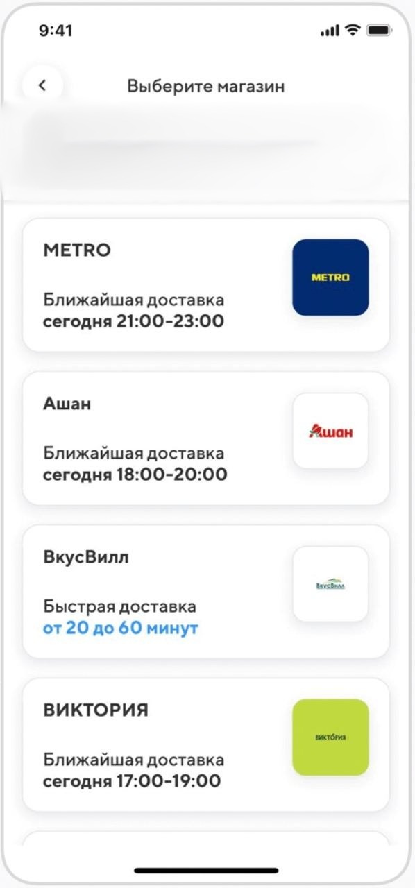

Что нужно сделать:
- Написать пример REST API запроса, который будет вызываться при переходе пользователя на данный экран.
- Привести пример ответа этого REST API в соответствии с макетом. Формат - JSON. Учесть, что при клике на плашку магазина должен осуществляться переход по ссылке на внешний ресурс.

1. Пример REST API запроса

Метод: GET
Описание: Получение списка магазинов-партнёров для экрана выбора магазина.
Endpoint
GET /api/v1/partners/stores
Query-параметры
city_id=123
lat=55.7558
lon=37.6173
Параметр | Тип | Описание
city_id | number | Город пользователя
lat / lon | number | Координаты для расчёта доставки
HTTP-заголовки
Authorization: Bearer <access_token>
Accept-Language: ru-RU
X-App-Version: 5.12.0
X-Platform: ios

2. Пример ответа REST API (JSON)
{
"success": true,
"data": {
"city_id": 123,
"generated_at": "2025-12-24T15:10:00+03:00",
"stores": [
{
"id": "metro",
"name": "METRO",
"logo_url": "https://cdn.petrushka.ru/logos/metro.png",
"external_url": "https://online.metro-cc.ru",

"availability": {
"is_available": true,
"reason": null
},

"delivery": {
"type": "scheduled",
"nearest_delivery_at": "2025-12-24T21:00:00+03:00",
"window": {
"from": "2025-12-24T21:00:00+03:00",
"to": "2025-12-24T23:00:00+03:00"
}
},

"display": {
"title": "Ближайшая доставка",
"subtitle": "сегодня 21:00–23:00",
"badge": null
},

"sort_order": 1
},
{
"id": "auchan",
"name": "Ашан",
"logo_url": "https://cdn.petrushka.ru/logos/auchan.png",
"external_url": "https://www.auchan.ru",

"availability": {
"is_available": true,
"reason": null
},

"delivery": {
"type": "scheduled",
"nearest_delivery_at": "2025-12-24T18:00:00+03:00",
"window": {
"from": "2025-12-24T18:00:00+03:00",
"to": "2025-12-24T20:00:00+03:00"
}
},

"display": {
"title": "Ближайшая доставка",
"subtitle": "сегодня 18:00–20:00",
"badge": null
},

"sort_order": 2
},
{
"id": "vkusvill",
"name": "ВкусВилл",
"logo_url": "https://cdn.petrushka.ru/logos/vkusvill.png",
"external_url": "https://vkusvill.ru",

"availability": {
"is_available": true,
"reason": null
},

"delivery": {
"type": "express",
"eta_minutes": {
"from": 20,
"to": 60
}
},

"display": {
"title": "Быстрая доставка",
"subtitle": "от 20 до 60 минут",
"badge": "FAST"
},

"sort_order": 3
},
{
"id": "victoria",
"name": "ВИКТОРИЯ",
"logo_url": "https://cdn.petrushka.ru/logos/victoria.png",
"external_url": "https://victoria-group.ru",

"availability": {
"is_available": true,
"reason": null
},

"delivery": {
"type": "scheduled",
"nearest_delivery_at": "2025-12-24T17:00:00+03:00",
"window": {
"from": "2025-12-24T17:00:00+03:00",
"to": "2025-12-24T19:00:00+03:00"
}
},

"display": {
"title": "Ближайшая доставка",
"subtitle": "сегодня 17:00–19:00",
"badge": null
},

"sort_order": 4
}
]
}
}

Задание 3: архитектура

Описание:
Заказчик хочет, что в мобильное приложение интернет-магазина "Петрушка Зеленая" начали приходить пуши. Они могут быть разными: о том, что заказ слишком долго лежит без действий в корзине, об отмене заказа, рекламные рассылки и прочее. То есть нужен функционал, а какие пуши отправлять - точно найдется.

Что нужно сделать:
Построить верхнеуровневую архитектурую схему - как должна работать отправка PUSH уведомлений в данном приложении. Можно просто в виде блок схем. Считаем, что на бэкенде микросервисная архитектура. В данном задании рекомендуется в интернете изучить архитектуры подобных решений.
Быть готовым на собеседовании обсудить эту схему.

Решение

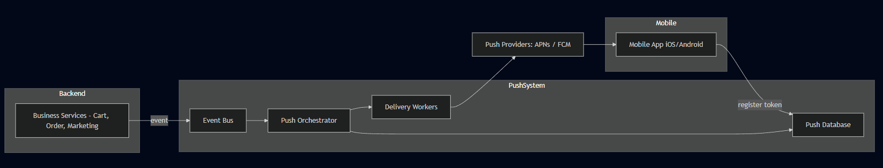
Рис.1 Архитектурная схема отправки PUSH-уведомлений

Название модуля | Что выполняет / за что отвечает
Mobile App (iOS/Android) | Регистрирует устройство для уведомлений, получает уведомления, отображает их пользователю
Push Providers (APNs / FCM) | Доставляет уведомления на устройство, обрабатывает TTL (время жизни) и ошибки доставки
Backend/ Business Services | Генерируют события, которые могут привести к отправке уведомления
Event Bus | Асинхронная шина событий: принимает события от сервисов, передаёт их в Push Orchestrator
Push Orchestrator | Координирует обработку событий, формирует уведомления, определяет получателей, применяет бизнес-правила
Push Database | Хранение идентификаторов устройств, истории уведомлений, информации о пользователях и статусах доставок
Delivery Workers | Берут сформированные уведомления и отправляют их через Push Providers; могут быть масштабируемыми
Таблица 1 — Описание модулей системы пуш-уведомлений

Краткая логика работы системы
- Регистрация устройства:
Пользователь открывает приложение → мобильное приложение получает идентификатор устройства → отправляет его в Push Database.
- Генерация события:
Событие возникает в бизнес-сервисе (Cart / Order / Marketing) → отправляется в Event Bus.
- Обработка события:
Event Bus направляет событие в Push Orchestrator → оркестратор определяет, кто должен получить уведомление, применяет бизнес-правила (частота, тип уведомления, локализация), формирует текст/шаблон.
- Подготовка к отправке:
Orchestrator сохраняет информацию в Push Database (при необходимости) и передаёт уведомление в Delivery Workers.
- Доставка уведомления:
Delivery Worker отправляет уведомление через Push Provider (APNs / FCM) → Push Provider доставляет уведомление на устройство пользователя.
- История и аналитика:
Статус доставки может сохраняться в Push Database для аналитики и повторной отправки в случае ошибок.

